企业网组建工程实践

学校： 中南民族大学

班级： 通信 1803

学号： 201821111205

姓名： 24王纪昕

项目： 企业网工程组建

时间： 2021.7.9

目 录

[1. 网络背景 1](#_Toc76106117)

[2. 需求分析 1](#_Toc76106118)

[3. 子网划分 2](#_Toc76106119)

[4. 组网技术分析 3](#_Toc76106120)

[5. 网络设备选型 4](#_Toc76106121)

[6. 图纸设计 5](#_Toc76106122)

[7. 网络实施 5](#_Toc76106123)

[8. 网络测试与验收 7](#_Toc76106124)

[9. 实习心得 15](#_Toc76106125)

## 网络背景

公司现状：共有三栋楼，1号楼，2号楼，3号楼。各栋楼之间距离100米。该公司在外地有一个办事处。

1号楼分三层，作为行政办公楼，该楼包括综合办公室，财务部，人事部共有20台电脑分布在各个办公室中，具体分布是一层5台，二层10台，三层5台；

2号楼分五层，作为产品研发部、销售部和售后部，共有40台电脑，其中20台集中在研发部（三至五层），设计室专设一个机房，销售部、售后部（一至二层），各部门10台电脑。

3号楼分五层，作为生产车间，每层一个车间，每个车间3台电脑，共15台。

办事处，包括综合办公室2台电脑、销售部7台电脑、售后部5台电脑。

## 需求分析

根据公司现有规模，业务需要及发展范围建立的网络有如下功能：

1. 建立公司自己的网站，可向外界发布信息，并进行网络上的业务

2. 要求销售部可以连接Internet，与各企业保持联络，接受订单及发布本公司产品信息。其他部门都不能连接Internet，但要求公司内部有网络连接。

3. 公司内部网络实现资源共享，以提高工作效率。

4. 财务部可以访问财务数据服务器，其他部门不能访问财务数据服务器。

5. 建立网络时应注意网络的扩展性，以方便日后的网络升级和增加计算机。但公司北部建立公司的数据库，如员工档案，业务计划。会议日程等。

## 3. 子网划分

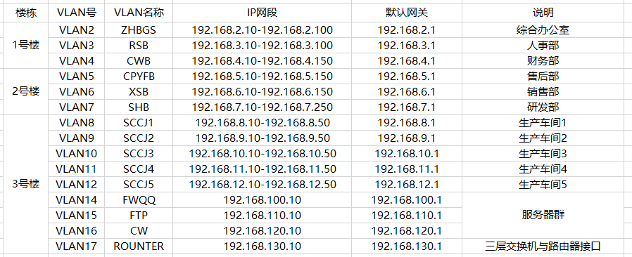

## 4. 组网技术分析

要为公司的每个部门划分一个虚拟局域网即VLAN（Virtual Local Area Network），VLAN是在逻辑上将一个局域网 LAN（Local Area Network）划分成多个子集，每个子集形成各自的广播域，其功能是隔离广播域，减少广播风暴，增强了安全性。通过二层交换机实现不同VLAN间进行数据交换，利用交换机上的TRUNK接口实现不同的VLAN间通过一条链路进行通信。在网络层可使用三层交换机实现部分路由器的功能，可加快局域网内的数据交换。此外，通过路由器连接web服务器，路由器（Router）又称[网关设备](https://baike.sogou.com/lemma/ShowInnerLink.htm?lemmaId=59561633&ss_c=ssc.citiao.link" \t "_blank)（Gateway）是用于连接多个逻辑上分开的网络，所谓逻辑网络是代表一个单独的网络或者一个子网。当数据从一个子网传输到另一个子网时，可通过路由器的路由功能来完成。因此，路由器具有判断网络地址和选择IP路径的功能，它能在多网络互联环境中，建立灵活的连接，可用完全不同的[数据分组](https://baike.sogou.com/lemma/ShowInnerLink.htm?lemmaId=66175033&ss_c=ssc.citiao.link" \t "_blank)和介质访问方法连接各[种子网](https://baike.sogou.com/lemma/ShowInnerLink.htm?lemmaId=63697880&ss_c=ssc.citiao.link" \t "_blank)，路由器只接受源站或其他路由器的信息，属网络层的一种互联设备。为了实现企业各部门的访问控制，需要用到ALC技术，S3800 通过配置访问控制列表 ACL（Access Control List）的规则和动作来决定什么样的数据包能够通过，什么样的数据包要拒绝等，从而实现控制数据的传输、提高网络性能、保障业务安全。ACL 是由二层 MAC，三层 IP 组成的一系列有顺序的规则和动作，这些规则根据数据包的源地址、目的地址、端口号等来对数据包进行过滤。ACL 通过这些规则对数据包进行分类，这些规则应用到 S3800 上，S3800 根据这些规则判断哪些数据包可以接收，哪些数据包需要拒绝以及其他动作。

OSPF 是 IETF 的 OSPF 工作组的开发的 IGP 路由协议。 为 IP 网络设计的 OSPF 支持 IP 子网和外部路由信息标记，也允许报文的认证以及支持 IP 多播。

OSPF动态路由协议是由目前使用最为广泛的内部网关协议，“开放”表明 OSPF 协议不是受某一家厂商控制，而是公开发表的。“最短路径优先”是因为使用了 Dijkstra 提出的最短路径算法SPF。OSPF 只是一个协议的名字，它并不表示其他的路由选择协议不是“最短路径优先”。最主要的特征是使用分布式链路状态协议，而RIP使用的是距离向量协议。OSPF 的链路状态数据库能较快地进行更新，使各个路由器能及时更新其路由表。OSPF 的更新过程收敛得快是其重要优点。

RIP协议是一个标准化的内部网关协议，也是最早广泛使用的动态路由选择协议。它采用距离向量来决定路由，RIP的不同版本可以支持除IP协议以外的其他路由传播协议，如IPX、AppleTalk等。RIP 协议最大的优点就是实现简单，开销较小。RIP 存在的一个问题是当网络出现故障时，要经过比较长的时间才能将此信息传送到所有的路由器。RIP 限制了网络的规模，它能使用的最大距离为15（16 表示不可达）。

## 5. 网络设备选型

交换机：FR2600-300-AC路由器 1个

Cisco Fiberhome s5800 1个

Cisco Fiberhome s2800 4个

网线若干条

PC：装有window10系统的可上网的PC电脑若干

## 6. 图纸设计



上图为网络拓扑图，左下角为1号楼，3层，作为行政办公楼，20台电脑，分散分布。具体分布是一层（综合办公室）5台，二层5台（人事部），三层10台（财务部）。中间为2号楼，为产品研发部、销售部、售后部，40台电脑。其中20台集中在研发部（三至五层）的设计室中，专设一个机房，其他10台分散分布。二层为销售，有10台，售后在一楼，有10台。右下角为3号楼，表示一到五楼的生产车间，每层均为3台。

## 7. 网络实施

本次企业网工程的组建，本小组负责的是二号楼的网络的划分和组建。本组三人均为交换机的部分。相关操作如下：

1.首先了解企业网的工程背景以及相关需求，进行初步的分析，画出组建的物理连接图。

2.事先初步阅读有关二层交换机的操作手册，初步了解有关企业网组建的相关知识。

3.运用计算机网络的知识，对二层结构的各层的IP地址进行正确的赋值。

4.根据二层交换机操作手册（Fiberhome S2800系列二层以太网交换机命令行手册 V1.2），编写出进行适用于路由器的企业网组建工程的代码。

5.结合之前有关学习到的交换机的知识，运用超级终端、交换机和路由器进行实际操作。

## 8. 网络测试与验收

在本次企业网搭建过程中，我们负责的是对2号楼二层交换机，售后部，销售部以及研发部的VLAN网络的划分与配置。

代码如下：

一号楼二层交换机 办公室5台人事部5台财务部10台

User Access Verification

Username: admin

Password: \*\*\*\*\*

S2800#config

%Enter configuration commands.End with Ctrl+Z or command "quit" & "end"

S2800(config)#hostname A1

//办公室5台

A1(config)#vlan 2

A1(vlan-2)#description ZHBGS

A1(vlan-2)#exit

A1(config)#interface fastethernet 1/0/1 to fastethernet 1/0/5

A1(config-fe1/0/1->fe1/0/5)#port link-type access

A1(config-fe1/0/1->fe1/0/5)#port default vlan 2

A1(config-fe1/0/1->fe1/0/5)#exit

//人事部5台

A1(config)#vlan 3

A1(vlan-3)#description RSB

A1(vlan-3)#exit

A1(config)#interface fastethernet 1/0/6 to fastethernet 1/0/10

A1(config-fe1/0/6->fe1/0/10)#port link-type access

A1(config-fe1/0/6->fe1/0/10)#exit

A1(config)#interface fastethernet 1/0/6 to fastethernet 1/0/10

A1(config-fe1/0/6->fe1/0/10)#port link-type access

A1(config-fe1/0/6->fe1/0/10)#port default vlan 3

A1(config-fe1/0/6->fe1/0/10)#exit

//财务部10台

A1(config)#vlan 4

A1(vlan-4)#description CWB

A1(vlan-4)#exit

A1(config)#interface fastethernet 1/0/11 to fastethernet 1/0/20

A1(config-fe1/0/11->fe1/0/20)#port link-type access

A1(config-fe1/0/11->fe1/0/20)#port default vlan 4

A1(config-fe1/0/11->fe1/0/20)#exit

//配置trunk接口

A1(config)#interface fastethernet 1/0/24

A1(config-fe1/0/24)#port link-type trunk

A1(config-fe1/0/24)#port trunk allow-pass vlan 2

A1(config-fe1/0/24)#port trunk allow-pass vlan 3

A1(config-fe1/0/24)#port trunk allow-pass vlan 4

A1(config-fe1/0/24)#exit

A1(config)#

二号楼二层交换机1 售后部10台销售部10台

User Access Verification

Username: admin

Password: \*\*\*\*\*

S2800#config

%Enter configuration commands.End with Ctrl+Z or command "quit" & "end"

S2800(config)#hostname A2-1

//售后部10台

A2-1(config)#vlan 5

A2-1(vlan-5)#description SHB

A2-1(vlan-5)#exit

A2-1(config)#interface fastethernet 1/0/1 to fastethernet 1/0/10

A2-1(config-fe1/0/1->fe1/0/10)#port link-type access

A2-1(config-fe1/0/1->fe1/0/10)#port default vlan 5

A2-1(config-fe1/0/1->fe1/0/10)#exit

//销售部10台

A2-1(config)#vlan 6

A2-1(vlan-6)#description XSB

A2-1(vlan-6)#exit

A2-1(config)#interface fastethernet 1/0/11 to fastethernet 1/0/20

A2-1(config-fe1/0/11->fe1/0/20)#port link-type access

A2-1(config-fe1/0/11->fe1/0/20)#port default vlan 6

A2-1(config-fe1/0/11->fe1/0/20)#exit

//配置trunk接口

A2-1(config)#interface fastethernet 1/0/24

A2-1(config-fe1/0/24)#port link-type trunk

A2-1(config-fe1/0/24)#port trunk allow-pass vlan 5

A2-1(config-fe1/0/24)#port trunk allow-pass vlan 6

A2-1(config-fe1/0/24)#exit

A2-1(config)#

二号楼二层交换机2 研发部20台

User Access Verification

Username: admin

Password: \*\*\*\*\*

S2800#config

%Enter configuration commands.End with Ctrl+Z or command "quit" & "end"

S2800(config)#hostname A2-2

//研发部20台

A2-2(config)#vlan 7

A2-2(vlan-7)#description YFB

A2-2(vlan-7)#exit

A2-2(config)#interface fastethernet 1/0/1 to fastethernet 1/0/20

A2-2(config-fe1/0/1->fe1/0/20)#port link-type access

A2-2(config-fe1/0/1->fe1/0/20)#port default vlan 7

A2-2(config-fe1/0/1->fe1/0/20)#exit

//配置trunk接口

A2-2(config)#interface fastethernet 1/0/24

A2-2(config-fe1/0/24)#port link-type trunk

A2-2(config-fe1/0/24)#port trunk allow-pass vlan 7

A2-2(config-fe1/0/24)#exit

A2-2(config)#

三号楼二层交换机 生产车间15台

User Access Verification

Username: admin

Password: \*\*\*\*\*

S3800#config

%Enter configuration commands.End with Ctrl+Z or command "quit" & "end"

S3800(config)#hostname A3

//生产车间15台

A3(config)#vlan 8

A3(vlan-8)#description CJ1

A3(vlan-8)#exit

A3(config)#interface fastethernet 1/0/1 to fastethernet 1/0/3

A3(config-fe1/0/1->fe1/0/3)#port link-type access

A3(config-fe1/0/1->fe1/0/3)#port default vlan 8

A3(config-fe1/0/1->fe1/0/3)#exit

A3(config)#vlan 9

A3(vlan-9)#description CJ2

A3(vlan-9)#exit

A3(config)#interface fastethernet 1/0/4 to fastethernet 1/0/6

A3(config-fe1/0/4->fe1/0/6)#port link-type access

A3(config-fe1/0/4->fe1/0/6)#port default vlan 9

A3(config-fe1/0/4->fe1/0/6)#exit

A3(config)#vlan 10

A3(vlan-10)#description CJ3

A3(vlan-10)#exit

A3(config)#interface fastethernet 1/0/7 to fastethernet 1/0/9

A3(config-fe1/0/7->fe1/0/9)#port link-type access

A3(config-fe1/0/7->fe1/0/9)#port default vlan 10

A3(config-fe1/0/7->fe1/0/9)#exit

A3(config)#vlan 11

A3(vlan-11)#description CJ4

A3(vlan-11)#exit

A3(config)#interface fastethernet 1/0/10 to fastethernet 1/0/12

A3(config-fe1/0/10->fe1/0/12)#port link-type access

A3(config-fe1/0/10->fe1/0/12)#port default vlan 11

A3(config-fe1/0/10->fe1/0/12)#exit

A3(config)#vlan 12

A3(vlan-12)#description CJ5

A3(vlan-12)#exit

A3(config)#interface fastethernet 1/0/13 to fastethernet 1/0/15

A3(config-fe1/0/13->fe1/0/15)#port link-type access

A3(config-fe1/0/13->fe1/0/15)#port default vlan 12

A3(config-fe1/0/13->fe1/0/15)#exit

//配置trunk接口

A3(config)#int fastethernet 1/0/24

A3(config-fe1/0/24)#port link-type trunk

A3(config-fe1/0/24)#port trunk allow-pass vlan 8

A3(config-fe1/0/24)#port trunk allow-pass vlan 9

A3(config-fe1/0/24)#port trunk allow-pass vlan 10

A3(config-fe1/0/24)#port trunk allow-pass vlan 11

A3(config-fe1/0/24)#port trunk allow-pass vlan 12

A3(config-fe1/0/24)#exit

测试结果如下：

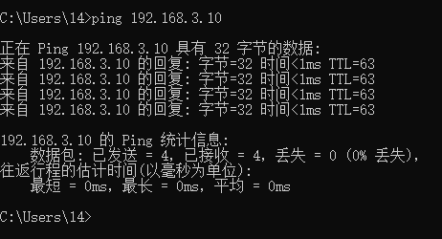（图一）不同部门之间访问测试

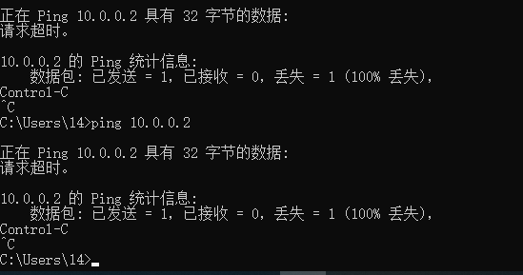（图二）销售访问外网失败

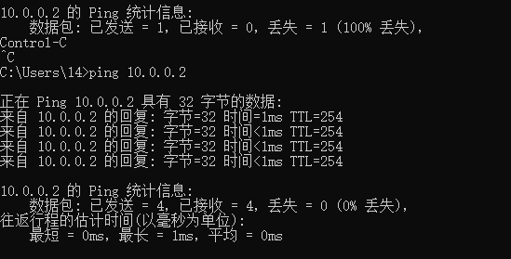（图三）销售访问外网成功

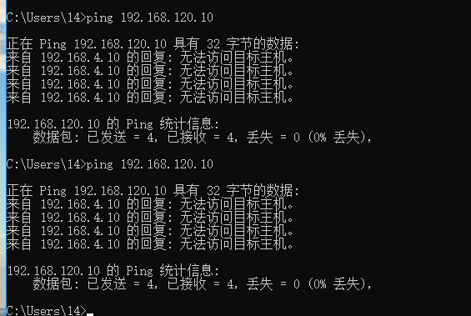（图四）财务访问财务服务器测试

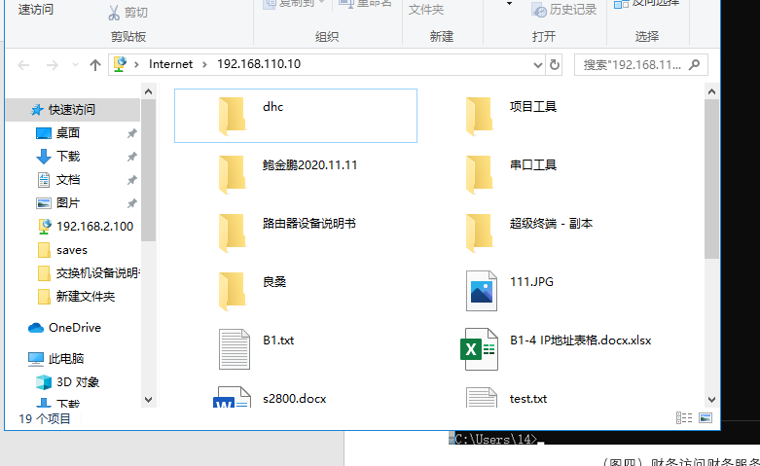（图五）访问FTP服务器测试

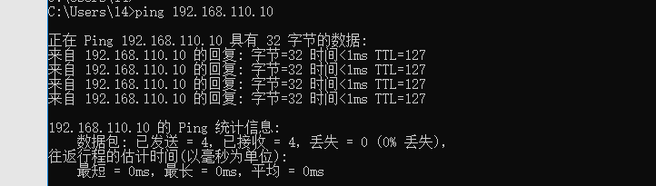（图六）访问FTP服务器测试

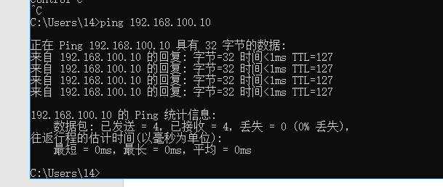（图七）访问外部服务器测试

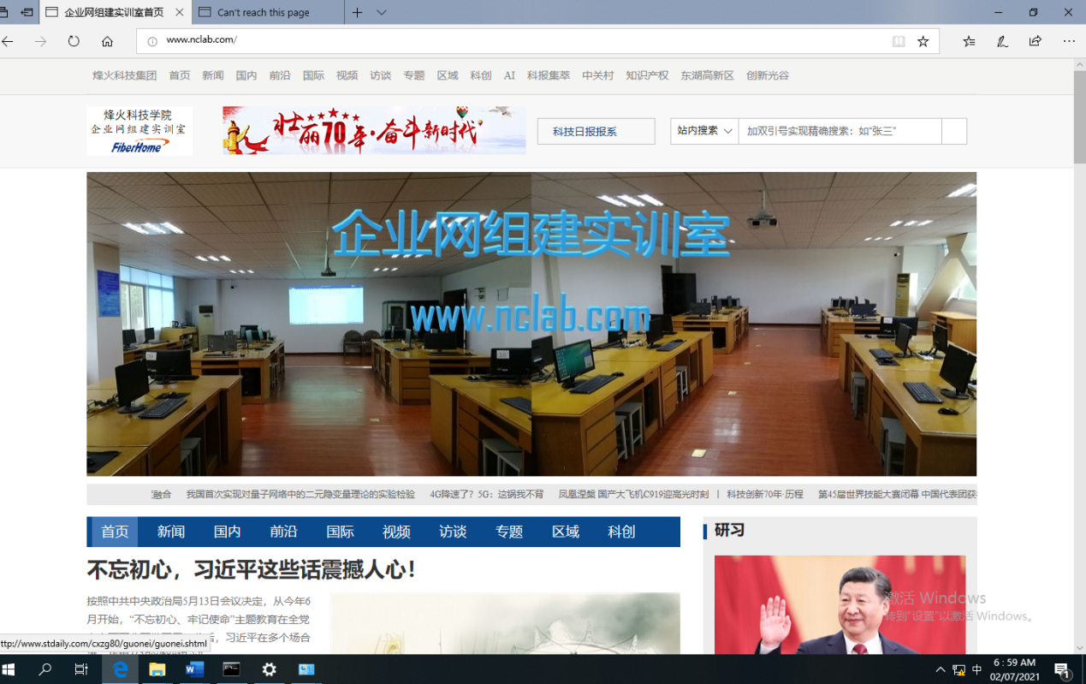（图八）访问网站测试

## 9.实习心得

计算机网络，是指将地理位置不同的具有独立功能的多台计算机及其外部设备，通过通信线路连接起来，

在网络操作系统，网络通信协议的管理和协调下，实现资源共享和信息传递的计算机系统。

这次实习不仅让我们在实践中重新学习巩固了这门课的知识，更向更深的层面探究了计算机网络组网

的技术和要求。这次实习开阔了我们的视野，增加了我们的见识，也为我们之后走向社会打下了坚实的基础

，是我们走向工作岗位的奠基石。